Муниципальное автономное дошкольное образовательное учреждение детский сад общеразвивающего вида «Солнышко»

села Тербуны Тербунского муниципального района Липецкой области

**«МЫ ПОМНИМ! МЫ ГОРДИМСЯ!»**

Сценарий праздника 9 мая

Средняя группа

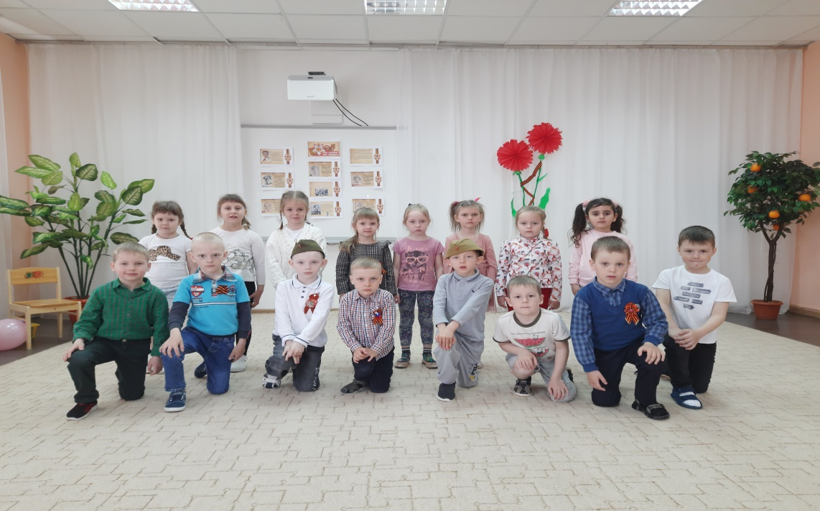

Подготовила:

музыкальный руководитель

Кононова Н. В.

2023 год.

**Ведущая:**

Как беззаботно и спокойно

Жилось всем людям на Земле.

Цвели сады и пели песни птицы,

Ничто не предвещало нам беды.

Всё также люди верили в любовь,

Всё так же всем хотелось счастья.

А матери заботясь о своих сынах

И думать не могли о днях ненастных.

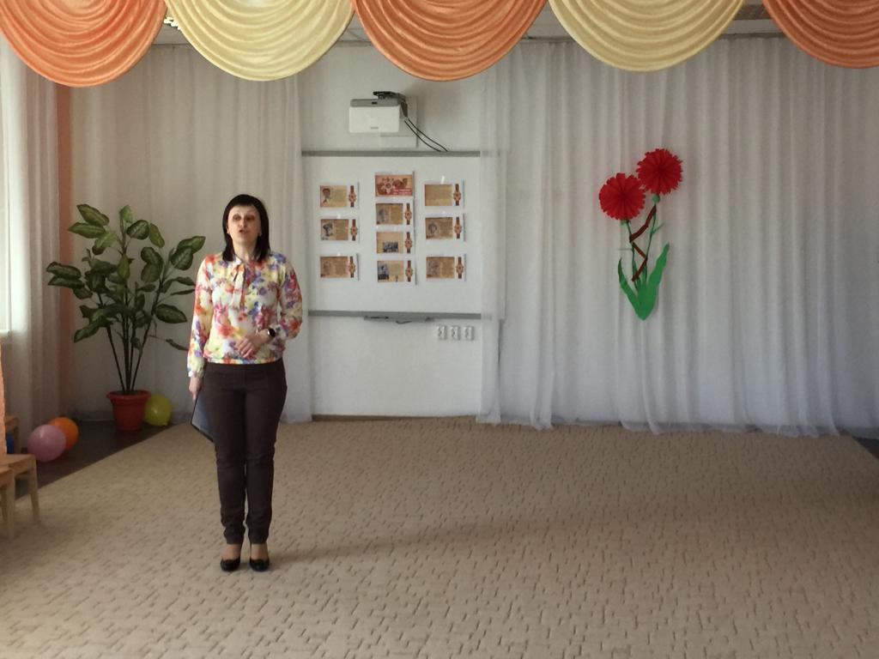

Под музыку танца выходят дети.

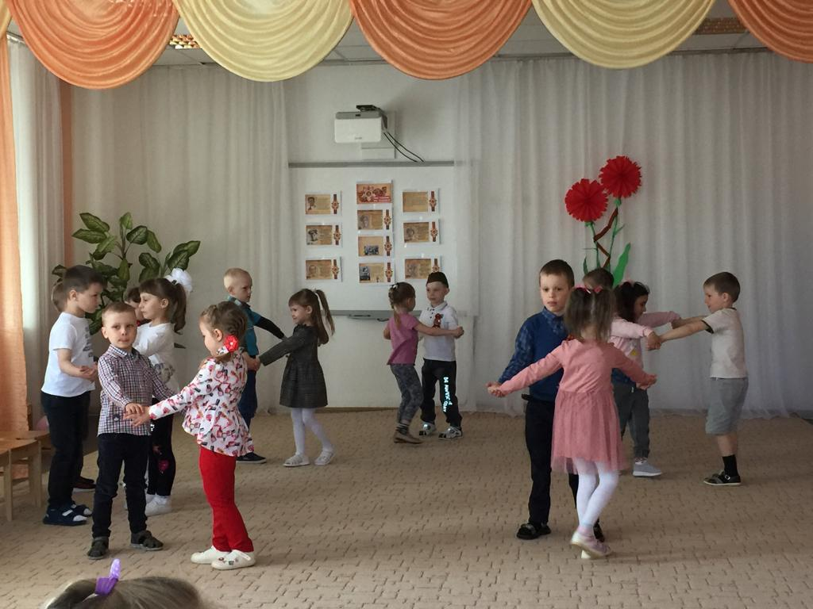

**Дети:**

Что такое день Победы?

Это праздник всей страны:

Нет войны, исчезли беды,

И цветные снятся сны.

Что такое День Победы?

Это праздничный салют.

И парад, где наши деды,

Так торжественно идут.

Что такое День Победы?

Радость, слёзы, ордена.

Снова мирные рассветы,

Ленты памяти, весна!

Поздравляю с Днём Победы

Родину большую!

Славлю наших ветеранов,

И страну родную.

9 мая – и в небо взлетают шары.

9 мая – повсюду улыбки, цветы.

9 мая – и слёзы, и радость в глазах,

И счастье Победы останется в наших сердцах.

9 мая – пусть голуби в небе кружат!

9 мая – мы помним твой подвиг, солдат!

9 мая – на солнце блестят ордена.

Спасибо за мир! Пусть тебе салютует страна!

Пусть сегодня солнышко,

Радостно проснётся,

Глянет к нам в оконышко,

Ясно улыбнётся.

Ветерок – проказник

Пусть разгонит беды,

Ведь сегодня праздник –

Славный День Победы!

Солнышко пусть светит,

Радуются люди.

Пусть войны на свете,

Никогда не будет!

Хоть малы ещё годами

О Победе знаем всё,

С разноцветными шарами,

На парад большой пойдём!

С Днём Победы! С Днём Победы!

Будем весело кричать,

Всем, кого сегодня встретим,

Будем мира мы желать.

Пусть небо будет голубым,

Пусть в небе не клубится дым.

Пусть пушки грозные молчат,

И пулемёты не строчат.

Чтоб жили люди, города,

Мир нужен на земле всегда!

Мы за то, чтоб не было войны,

Чтобы мамы утром улыбались.

Чтобы дети всей нашей страны,

Злой войны ужасной не боялись!

День Победы – славный праздник,

Любим мы его и чтим.

В память о героях павших

Мы минуту помолчим.

**Минута молчания**

**Ведущая:**

9 мая – не просто замечательный праздник, в этот день 77 лет назад закончилась война, страшная и жестокая, которая длилась целых 4 года. Мы с благодарностью вспоминаем наших воинов, отстоявших мир в жестокой битве. Всем защитникам, ветеранам мы обязаны тем, что живём сейчас под мирным, чистым небом.

Солдаты, которые отстояли нашу Родину, были очень сильными и смелыми. В память о них мы сегодня покажем свою ловкость.

**Соревнование: «Чья колонна быстрее построится»**

Дети двигаются под музыку по залу, по команде «Боевая тревога» собираются в 2 колоны, побеждает команда собравшаяся первой.

**Соревнование: «Снайпер»**

Дети кидают в обруч мячики, побеждает команда с большим числом попаданий.

**Ведущая:**

Вечерами, в минуты затишья между боями, солдаты отдыхали, сидя у костра, чинили себе одежду, чистили ружья, вспоминая мирные дни. Они старались не унывать, и в огне этой страшной войны рождались высокая поэзия и удивительные песни. Сейчас мы споём одну из них.

**Песня: «Катюша»**

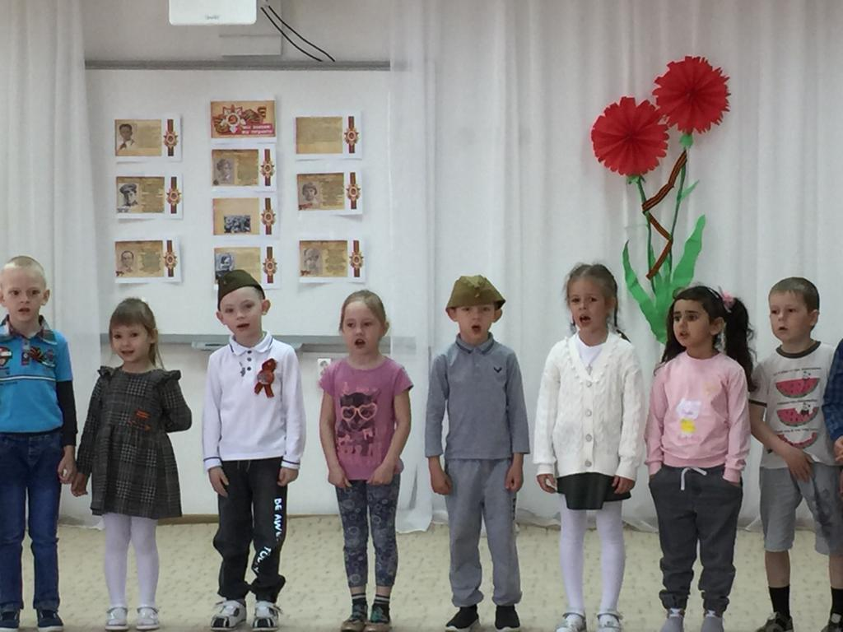

**Ведущая:**

Также солдаты создавали ансамбли из инструментов, которые не потерялись в бою. Сейчас у нас тоже прозвучит музыкальная зарисовка ложкарей.

**Ансамбль ложкарей: «Смуглянка»**

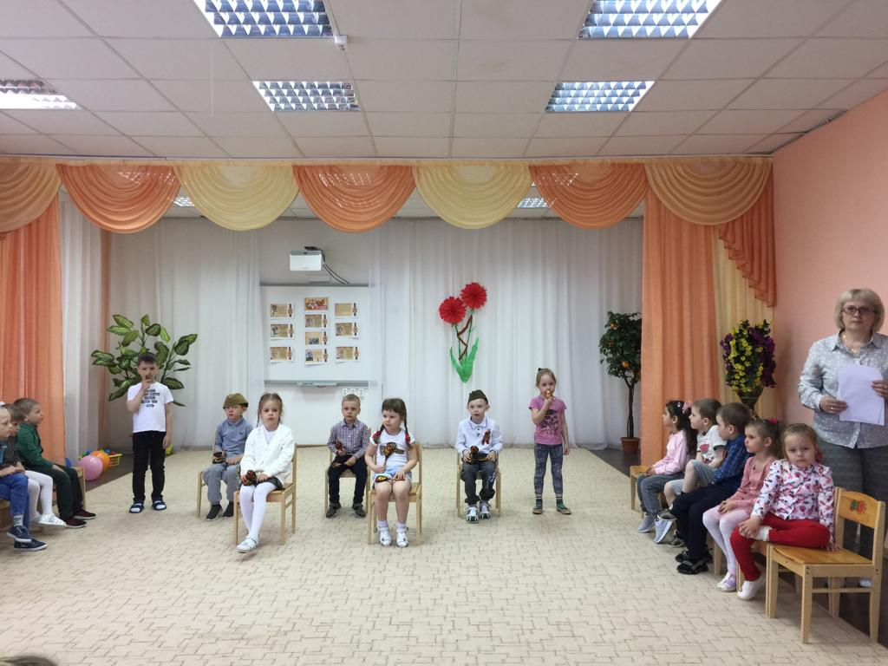

**Ведущая:**

Засвистели снаряды, закончился отдых, и снова солдаты пошли в бой защищать свою Родину и свой дом. Трудным и опасным делом была разведка. Сколько во вражеской дивизии танков и самолётов, куда они направляются? Осторожно и незаметно должен пробраться разведчик через лес или болото. Ему нужно, во что бы то ни стало добыть конверт с важными сведениями и срочно его доставить в штаб. Сейчас мы с вами посмотрим, легко ли было это сделать.

**Соревнование: «Опасная разведка».**

Дети проползают под дугами с письмом, побеждает команда, у которой все участники справятся с препятствиями.

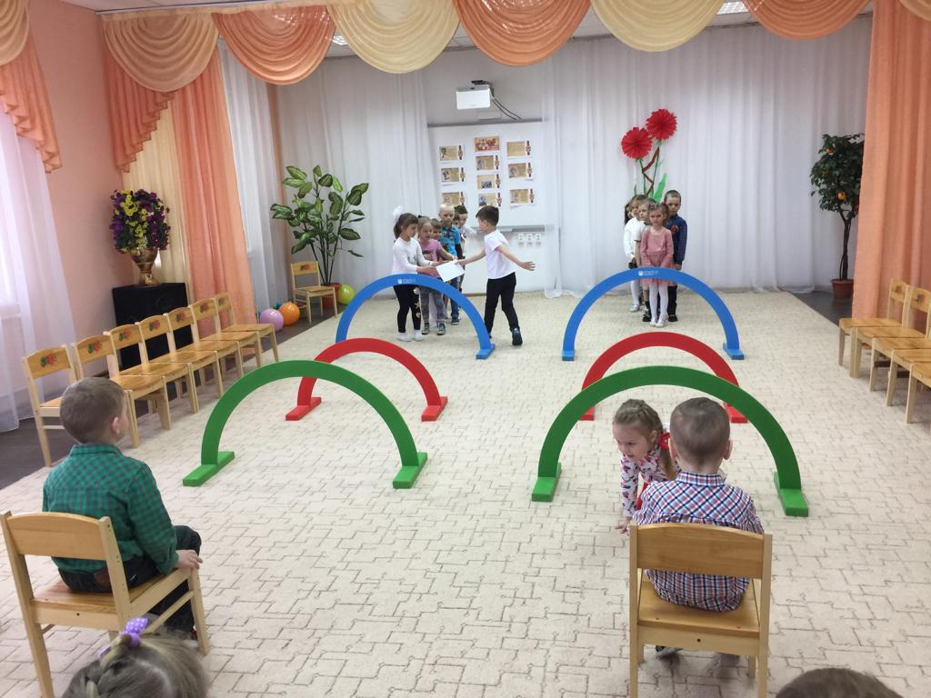

**Ведущая:**

Очень часто чтобы разведка не передала важное письмо, враги минировали поля. Но наши отважные сапёры справлялись и с этой нелёгкой задачей.

**Соревнование: «Разминирование поля»**

Дети должны сдуть воздушные шарики за отмеченную линию.

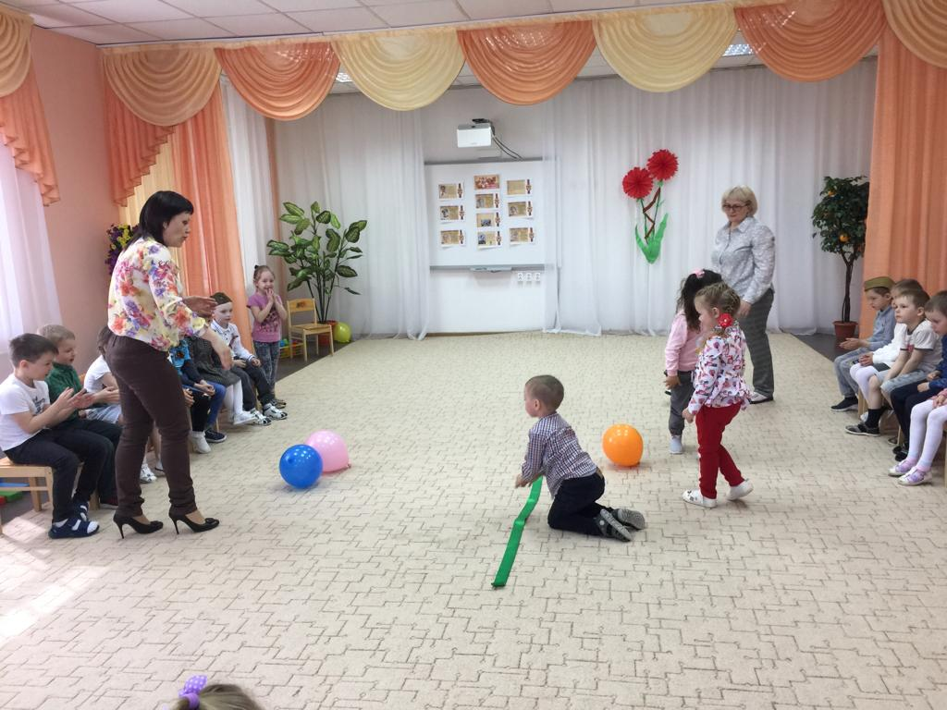

**Дети:**

«Рассказ ветерана»

Я ребята на войне,

В бой ходил, горел в огне.

Мёрз в окопах под Москвой,

Но как видите живой!

Не имел ребята, права

Я замёрзнуть на снегу.

Утонуть на переправах,

Дом родной отдать врагу.

Должен был прийти я к маме,

Хлеб растить, косить траву.

В День победы вместе с вами,

Видеть неба синеву.

Помнить всех кто в горький час,

Сам погиб, а землю спас!

Я веду сегодня речь,

Вот о чём, ребята,

Надо Родину беречь,

По солдатски свято!

Я в солдатиков играю,

У меня есть пистолет.

Есть и сабля, есть и танки.

Я большой и мне 5 лет!

Я в солдатиков играю

Это детская игра.

Но я это знаю твёрдо –

Создан Мир наш для добра!

Чтоб войну не знали дети,

Чтоб был мирным небосвод.

И остался чтоб игрушкой,

Навсегда пехотный взвод.

День победы – славный праздник,

Память бережно храним.

Ветеранов поздравляем,

Им – Спасибо говорим.

День Победы 9 мая

Праздник мира в стране и весны.

В этот день мы солдат вспоминаем,

Не вернувшихся в семьи с войны.

В этот праздник мы чествуем дедов,

Защитивших родную страну.

Подарившим народам Победу,

И вернувшим нам мир и весну!

День Победы – это гордость наша,

Это праздничный парад большой.

Пусть страна становится всё краше,

И живёт без войн край родной!

Пришла весна и снова май,

Ты фото деда доставай.

И на просторах всей страны,

Бессмертным маршем выйдем мы.

Георгиевская ленточка снова к нам пришла,

И свежим майским утром Победу принесла.

Встречаем эту дату за праздничным столом,

Чтоб больше не ворвалась война в родимый дом.

В День Победы ветераны,

Надевают ордена.

Им Спасибо за победу!

Громко говорит страна.

Подойду я к ветерану,

Он герой и мой кумир.

И скажу ему спасибо,

Тебе дедушка за мир!

День победы не забыть,

Будем помнить, будем чтить.

Это Родина моя,

Не гордиться её нельзя.

Подвиги родной страны,

Веками славить будем мы.

С Днём Победы! Мира всем, добра!

День пусть будет светлым и чудесным,

Пусть цветёт весенняя пора,

Пусть звучит наш смех и наши песни!

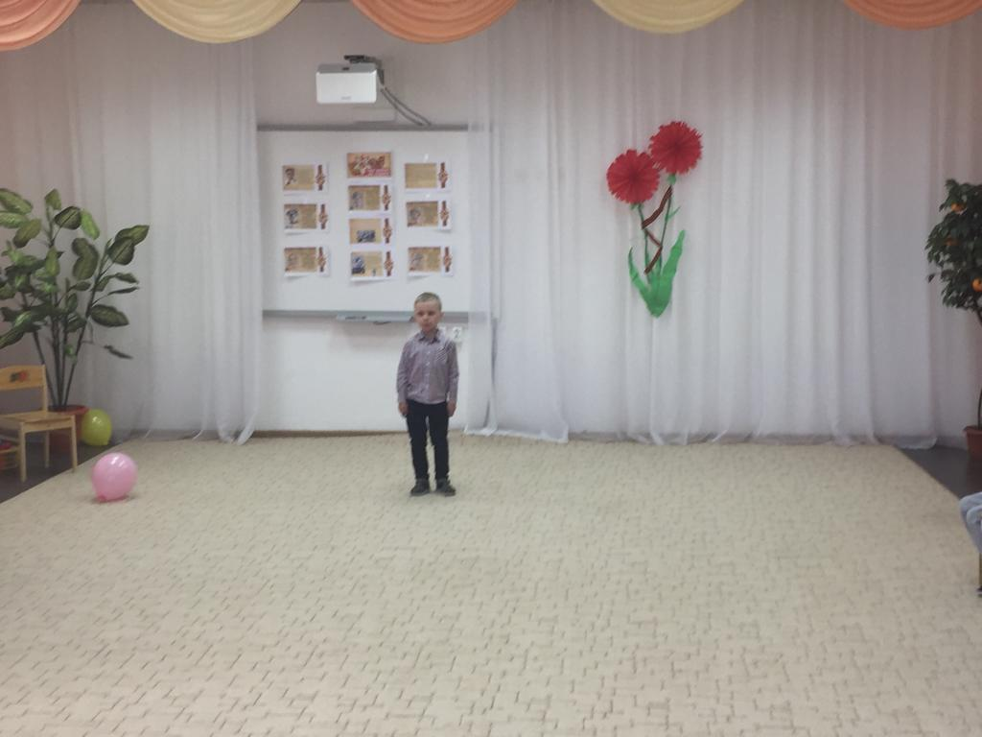

**Песня: «Когда ветераны идут на парад».**

**Ведущая:**

Не забыть нам этой даты,

Что покончила с войной

Победителю-солдату

Сотни раз поклон земной!

Пусть пулемёты не строчат

И пушки грозные молчат,

Пусть в небе не клубится дым,

Пусть небо будет голубым.

Пусть бомбовозы по нему

Не прилетают ни к кому,

Не гибнут люди, города…

Мир будет на земле всегда!